FERRAMENTA PARA MONITORAMENTO DE MÉTRICAS DE SEC-SLA NO CONTEXTO DA COMPUTAÇÃO EM NUVEM

Wellington Adão¹; Alexandre Amaral²; Ana Paula Malheiro³

RESUMO

A computação em nuvem tem se tornado imprescindível para os negócios das corporações. Através dela é possível reduzir os custos otimizando o uso de hardware e software. Porém, um serviço ou dado disponibilizados na nuvem estão suscetíveis a diversos incidentes de segurança, tais como roubo, acesso ou modificações não autorizadas dos dados e indisponibilidade dos serviços. A fim de atenuar as preocupações dos usuários com respeito a segurança e privacidade, um Sec-SLA (Security Service Level Agreement) tem sido firmado entre o cliente e o provedor de serviço de nuvem. Através da criação e monitoramento de métricas de Sec-SLA é possível aferir se os níveis de segurança estão sendo atendidos. O principal objetivo desse trabalho é apresentar um protótipo de uma ferramenta gráfica e discutir os diferentes aspectos concernentes ao monitoramento de métricas Sec-SLA no contexto da computação em nuvem.

Palavras-chave: Segurança da Informação. Métricas de Segurança. Visualização Gráfica.

INTRODUÇÃO

A computação em nuvem tem se tornado imprescindível para os negócios das corporações de diversos nichos de atuação. Esse paradigma tem o potencial de reduzir significativamente os custos por meio da otimização e o aumento da eficiência no uso do hardware e software (TAKABI, JOSHI e AHN, 2010). No entanto, há riscos e diversas questões a serem consideradas em relação a segurança e privacidade dos dados (TARIQ; HAQ; IQBAL, 2013). Dentre eles estão os desafios para impedir o acesso, roubo ou modificações não autorizadas dos dados, e evitar a indisponibilidade do acesso aos dados e serviços, ataques do tipo DoS (Denial of sevice) e proliferação de malwares (malicious softwares), dentre outros (DALI et al., 2015), (GUIMARÃES et al., 2016).
Para Takabi, Joshi e Ahn (2010) a principal preocupação dos usuários e maior óbice, para uma adoção em maior escala dos serviços de nuvem, diz respeito a segurança e privacidade. Com intuito de promover a confiabilidade dos serviços e dados disponibilizados na nuvem, um acordo denominado Sec-SLA (Security Service Level Agreement) tem sido firmado entre o cliente e o provedor de serviço de nuvem. Um Sec-SLA é um documento escrito que especifica os níveis de segurança que devem ser garantidos para o serviço contratado. Diferente do SLA tradicional, que tem o enfoque nos aspectos de desempenho, o Sec-SLA é voltado especificamente para as questões de segurança (SILVA; GEUS, 2014).
Métricas são criadas para aferir se os parâmetros ou níveis de segurança do serviço contratado estão sendo atendidos. Putri e Mganga (2011) definem métricas de segurança de um Sec-SLA como medidas quantitativas, que permitem avaliar as operações de segurança no ambiente de uma organização. Os autores consideram que elas são as bases para as tomadas de decisões, criação e melhorias de diversos aspectos, que abordam os mecanismos de controle e o monitoramento da segurança. Através das métricas, é possível estimar o impacto do incidente de segurança nos negócios e nas atividades de uma organização.
A criação e monitoramento das métricas de segurança não é uma tarefa trivial, pois depende do tipo do serviço e quais características devem ser consideradas (SILVA; GEUS, 2014). Adicionalmente, os aspectos que envolvem a segurança, privacidade e confiabilidade dos dados e serviços são inerentemente não quantitativos (TAKABI, JOSHI e AHN, 2010). Em função disso, muitos trabalhos têm sido propostos na literatura apresentando diferentes soluções para viabilizar o processo de criação de métricas. No entanto, eles não têm discutido quais as fontes de dados que podem ser utilizadas para o monitoramento e quais os requisitos de um sistema para esse fim.
O objetivo desse trabalho é apresentar um protótipo de uma ferramenta gráfica contendo diferentes recursos úteis e necessários para o monitoramento de métricas Sec-SLA. Para isso, trabalhos de diversas áreas de conhecimento relacionadas à segurança da informação e de redes foram consultados. Esse trabalho não tem como objetivo apresentar um sistema em termos de engenharia de software ou modelagem de banco de dados, por exemplo. O enfoque está na discussão de quais recursos e mecanismos poderiam ser disponibilizados pelo sistema, para atuação no contexto da segurança na computação em nuvem.

PROCEDIMENTOS METODOLÓGICOS

Com o objetivo de propor uma ferramenta para o monitoramento de métricas Sec-SLA foi realizada uma busca em trabalhos da literatura que abordam diferentes questões relacionadas à segurança da informação e redes. Além de trabalhos que endereçam especificamente Sec-SLA e a computação em nuvem, outras áreas correlatas incluindo a de detecção de anomalias (BHUYAN; BHATTACHARYYA; KALITA, 2014), detecção de intrusão (DALI et al., 2015), correlação de alarmes (SARKAN et al., 2015) e gerência de serviços e redes (GUIMARÃES et al., 2016) foram estudadas.
Um sistema adequadamente projetado se torna uma peça fundamental para o sucesso da gerência do provedor de serviço na nuvem. Ele também pode influenciar diretamente o grau de satisfação do cliente, provendo um ambiente integrado que o permita criar, monitorar as métricas Sec-SLA definidas, métricas violadas e a descrição dos problemas que levaram a essas violações. Em linhas gerais, baseado no que é apresentado na literatura, julgamos necessários os seguintes itens no desenvolvimento do sistema:
- Sistema multiplataforma: Possibilidade de ser instalado em diferentes sistemas operacionais e acessível a partir de diferentes dispositivos, como notebooks, tablets e smartphones;
- Funcionamento em tempo real: Permitir que tanto o provedor quanto o cliente consigam interagir com os recursos de hardware e software disponíveis e/ou contratados, obtendo informações em tempo real (e.g., gráficos de incidentes de segurança) e relatórios;
- Capacidade de detectar um maior número de ataques à segurança: São necessários mecanismos capazes de detectar um maior número possível de incidentes de segurança. Além disso, é desejável que esses mecanismos de segurança sejam capazes de acompanhar as mutações e o surgimento de novas ameaças responsáveis pela degradação do desempenho dos serviços prestados na nuvem;
- Tempo de resposta: Quando há necessidade de funcionamento em tempo real, o tempo de resposta do sistema acaba sendo algo desafiador. Todavia, esse aspecto é imprescindível, tanto para o provedor quanto para o cliente. Atraso no diagnóstico do problema pode resultar em prejuízo financeiro para ambas as partes, principalmente para clientes que possuem serviços, cuja indisponibilidade é inaceitável, como as empresas administradoras de cartão de crédito;
- Facilidade do entendimento do problema ocorrido: Diz respeito ao meio utilizado para que as violações detectadas sejam apresentadas ao administrador e comunicadas ao cliente, permitindo um rápido entendimento e diagnóstico do problema para que medidas de reparo sejam aplicadas (Zhang; Liao; Shi, 2014);
- Capacidade de apresentar uma visão global do problema: O sistema deveria ser capaz de correlacionar os diferentes dados e mostrar o impacto gerado pelo problema (e.g., falhas de hardware e ataques DDoS). Do lado do provedor isso poderia incluir a visualização de um mapa capaz de apresentar os recursos de hardware e software afetados, clientes que tiveram suas métricas violadas em função do problema e o custo total em termos de violação das métricas resultante do ataque.
Para a criação do protótipo da ferramenta, nesse trabalho foi utilizado como base o template AdminLTE. Esse template web é open source contendo painéis voltados para a administração e controle. Ele utiliza o framework Bootstrap na estilização dos componentes HTML. A ideia do AdminLTE é de permitir e facilitar a personalização de painéis pré-criados pelos desenvolvedores. Várias páginas e exemplos são disponibilizados, permitindo adaptações para o contexto desejado. Essa é a principal motivação da escolha do AdminLTE.

RESULTADOS E DISCUSSÃO

A seguir são apresentados alguns (em decorrência da limitação de espaço) croquis da ferramenta. A Figura 1 mostra um fragmento do dashboard do lado do cliente. Acreditamos que este deve apresentar informações sucintas, descrevendo o atual cenário dos recursos contratados.

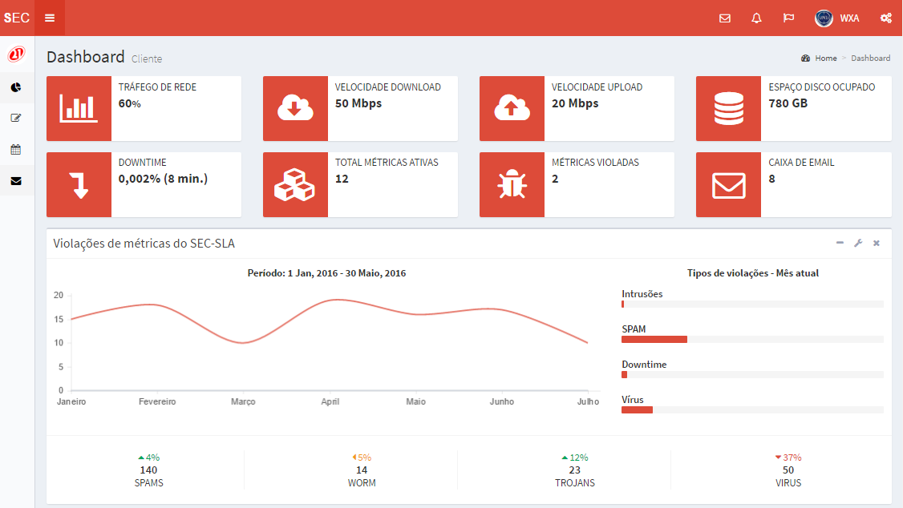
Figura 1 - Protótipo de um dashboard do lado do cliente com informações sumarizadas dos recursos e métricas.
Sob a perspectiva humana, a visualização gráfica é amplamente aceita como uma estratégia intuitiva para o entendimento do problema e a sumarização de dados (Zhang; Liao; Shi, 2014). Em vez de gerar como resultado final inúmeros logs textuais, o sistema deveria permitir que tanto o administrador quanto o cliente interagisse diretamente com a visualização dos recursos disponíveis e alocados, tais como a utilização da rede (Figura 2, Figura 3), o espaço em disco (Figura 4), os tipos de dados trafegados pelo cliente (Figura 5), os servidores ativos/inativos e as falhas de hardware e software.

Figura 2 – Medidor de banda de rede.  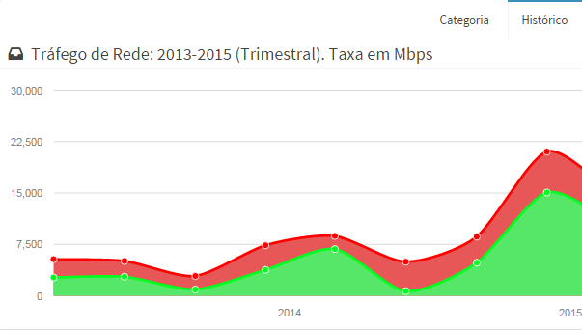 | Figura 3 – Variação do uso de rede.  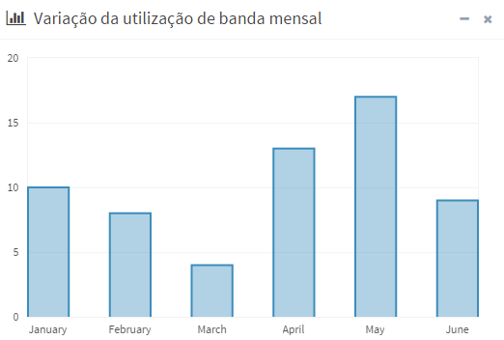

Figura 4 – Contabilização do uso de recursos.  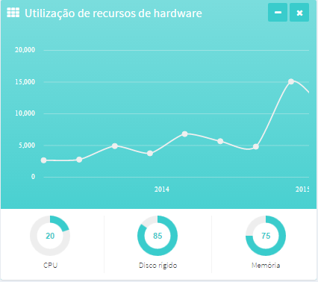 | Figura 5 – Tipos de dados trafegados na rede.  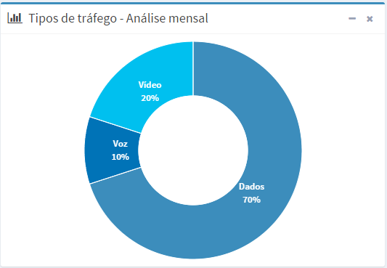

Pelo aspecto da gerência das métricas, o sistema deveria ser capaz de atender os diferentes tipos de métricas solicitadas pelo usuário, como mostra a Figura 6 (métrica para contabilizar o número de tentativas de intrusões, SPAM, downtime do servidor e vírus).

Figura 6 - Exemplo de gráfico representando métricas e violações.
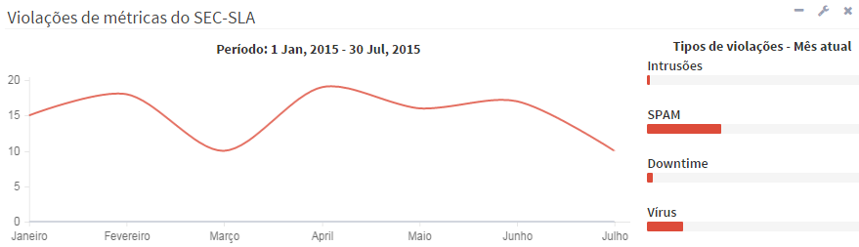

No entanto, para atender esse requisito, o sistema precisa processar diversas fontes de dados. Por exemplo, se uma métrica está relacionada a Detecção e Prevenção de Anomalias de Redes, diferentes dados deveriam ser coletados para esse fim. Anomalias de redes envolvem uma miríade de possíveis problemas, incluindo os aspectos de falhas de hardware e software de rede, ataques (e.g., brute force SSH) e intrusões, e malwares como worms e trojans (DALI et al., 2015).
Não há uma fonte de dados panaceia, por isso para detectar os diferentes problemas o sistema deve utilizar diversas fontes, tais como dados SNMP, fluxos IP (e.g., NetFlow e IPFIX), logs de firewall (e.g., Iptables) e proxy (e.g., Squid), alertas de IDS (Intrusion Detection System) e IPS (Intrusion Prevention System), dentre outras (NGUYEN e CHOI, 2010). Quando há essa heterogeneidade de dados se fazem necessários meios para a normalização ou padronização antes deles serem analisados. É importante salientar que a fonte de dados disponível ou utilizada pelo provedor delimita quais os tipos de métricas que poderão ser criadas e monitoradas. Além disso, o problema não reside apenas em qual o tipo de dado é o mais apropriado para monitorar uma determinada métrica, mas também a sua origem, qual o período que o dado será coletado e analisado (e.g., a cada 5 min.) e como será armazenado (e.g., banco de dados relacional ou NoSQL) (Bhuyan et al., 2014).

CONSIDERAÇÕES FINAIS

Nesse trabalho foi proposto um protótipo de uma ferramenta gráfica voltada especificamente para o gerenciamento de métricas Sec-SLA. Discutimos as diferentes características e os principais requisitos considerados necessários para a atuação do sistema no contexto da computação em nuvem. Os desafios para atender esses diferentes requisitos também foram abordados. O trabalho poderia avançar na implementação da ferramenta e na sua utilização em um cenário real de um provedor de serviços de nuvem.

REFERÊNCIAS

BHUYAN, M. H.; BHATTACHARYYA, D. K.; KALITA, J. K., Network Anomaly Detection: Methods, Systems and Tools, in IEEE Communications Surveys & Tutorials, vol. 16, no. 1, pp. 303-336, 2014.
Dali L. et al., A survey of intrusion detection system, Web Applications and Networking (WSWAN), 2nd World Symposium on, Sousse, pp. 1-6, 2015.
NGUYEN, H; CHOI, D., Network Anomaly Detection: Flow-based or Packet-based Approach?. arXiv preprint arXiv:1007.1266, 2010.
PUTRI, N. R.; MGANGA, M. C., Enhancing Information Security in Cloud Computing Services using SLA Based Metrics, School of Computing - Blekinge Institute of Technology, 2011.
SARKAN, M. O.; AKÇAKOCA A.; KÜÇÜKAKDAĞ C.; ÇATALTEPE, Z., Alarm correlation using Apriori algorithm, 23nd Signal Processing and Communications Applications Conference (SIU), Malatya, pp. 1602-1605, 2015.
SILVA, C. A.; GEUS, P. L., An approach to security-SLA in cloud computing environment, IEEE Latin-America Conference on Communications (LATINCOM), Cartagena de Indias, pp. 1-6, 2014.
TAKABI, H.; JOSHI, J. B. D; AHN, G. J., Security and Privacy Challenges in Cloud Computing Environments, in IEEE Security & Privacy, vol. 8, no. 6, pp. 24-31, 2010.
TARIQ, M. I; HAQ, I. U.; IQBAL, J. SLA Based Information Security Metric for Cloud Computing from COBIT 4.1 Framework. International Journal Of Computer Networks And Communications Security, Dubai, v. 1, n. 3, p.95-101, 2013.
ZHANG, T.; LIAO, Q; SHI, L., Bridging the Gap of Network Management and Anomaly Detection through Interactive Visualization, IEEE Pacific Visualization Symposium, Yokohama, pp. 253-257, 2014.

AdminLTE Control Panel Template - https://www.almsaeedstudio.com
Bootstrap - http://getbootstrap.com

